

GUÍA RÁPIDA DE OPERACIONES DE LA PLATAFORMA DE “ADMNISTRACIÓN DE BIENES INMUEBLES”

“TRANSFERENCIA DE ALMACÉN”

Secretaria de Finanzas y Tesorería General del Estado

Gobierno del Estado de Nuevo León

|  |  |  |  |
| --- | --- | --- | --- |
| Número de Versión | Fecha de Revisión | Revisado por | Cambios Realizados |
| 1.0 | 27-noviembre-2024 | INAP | Creación del documento |

Contenido

Objetivo 3

Alcance 3

Usuario 3

TRANSFERENCIA DE ALMACÉN 4

Introducción 4

1. Introducción 5

2. Inicio de Sesión 5

3. Navegación al Módulo de Transferencias 5

4. Continuación con el Perfil Administrador de Dependencia (Autorización de la transferencia) 7

5. Confirmación por el Coordinador de Bienes Muebles (Confirmar Transferencia) 10

6. Turnar al Asistente Administrativo por la Jefatura de Almacén 12

7. Confirmación por el Asistente Administrativo 14

8. Selección de Lote y del Proceso por el Jefe de Finalización Almacén 16

9. Carga del Formato FDRP003 19

10. Finalización del Registro 21

Información General

Descripción del documento

El documento muestra una guía rápida del proceso de administración de bienes muebles, el cual tiene como objetivo administrar todos los recursos que sean bienes muebles e inmuebles de La Secretaría de Finanzas y Tesorería General del Estado de Nuevo León, para la optimización de los procesos de las áreas correspondientes.

# Objetivo

Lograr que, mediante el presente manual se instruya sobre la Transferencia de Almacén en la Plataforma de Bienes Muebles y permitir al perfil de Enlace Dependencia gestionar el traslado de bienes muebles entre almacenes de forma eficiente y organizada.

# Alcance

Cumplir con la administración de bienes muebles, asegurando un registro claro y completo de las transferencias realizadas por el estado de Nuevo León de acuerdo al flujo indicado.

# Usuario

Usuarios del área de Dirección de Coordinación de Planeación Hacendaría de la Secretaria de Finanzas y Tesorería General del Estado.

# TRANSFERENCIA DE ALMACÉN

# Introducción

### 1. Introducción

EL proceso de transferencia de almacén inicia con la creación de una Solicitud de Transferencia, la cual debe ser enviada para su validación y autorización por los responsables correspondientes.

### 2. Inicio de Sesión

Acceda a la página principal de la plataforma utilizando el navegador recomendado.

Ingrese las credenciales del perfil Enlace Dependencia:

-Usuario

-Contraseña

Haga clic en el botón Ingresar.

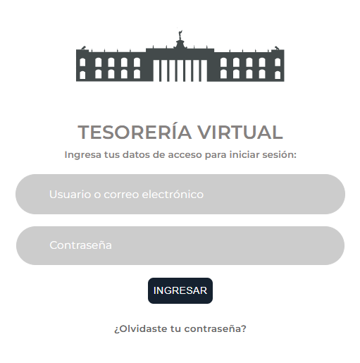

Nota: Si las credenciales son incorrectas o están vencidas, contacte al administrador del sistema.

### 3. Navegación al Módulo de Transferencias

Una vez iniciada la sesión con el perfil de Enlace Dependencia, se mostrará la pantalla principal de la plataforma.

Diríjase al Menú Principal ubicado en el lado izquierdo de la pantalla.

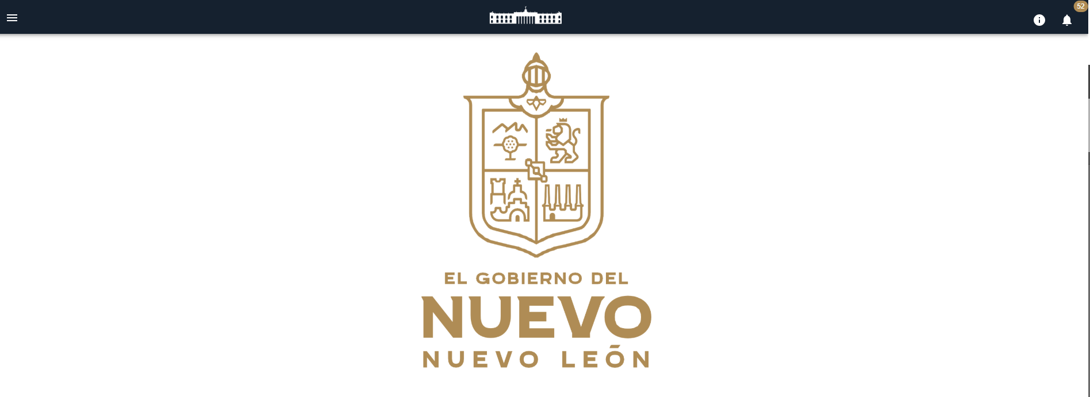

Haga clic en la opción Muebles para desplegar el submenú.

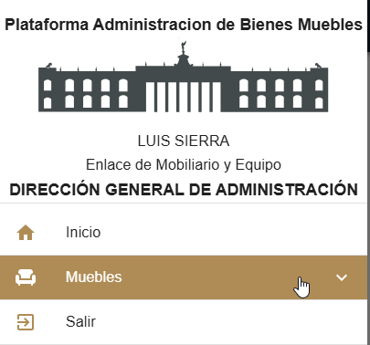

Seleccione la opción Transferencias dentro del submenú.

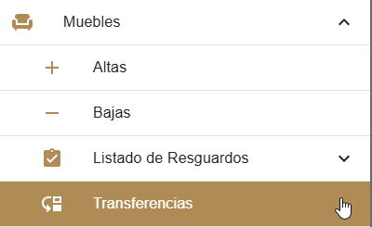

Nota: Asegúrese de tener los permisos adecuados para acceder a esta sección. Si no aparece la opción, comuníquese con el administrador del sistema.

Al seleccionar Transferencias, se mostrará la pantalla principal del módulo, que contiene un listado con las transferencias registradas.

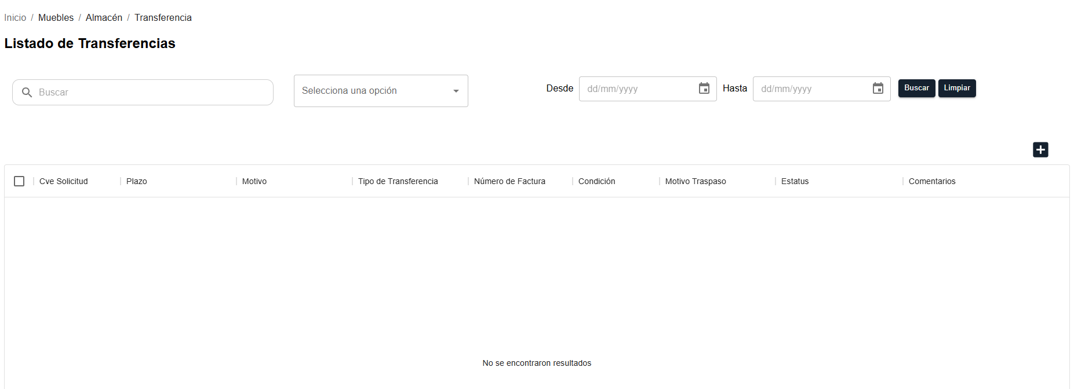

# 4. Continuación con el Perfil Administrador de Dependencia (Autorización de la transferencia)

El siguiente paso en el proceso de Transferencia de Almacén es la autorización del registro por parte del perfil Administrador de Dependencia. Siga los pasos detallados a continuación:

* 1. Acceso a Detalles: Haga clic en el botón Detalles.

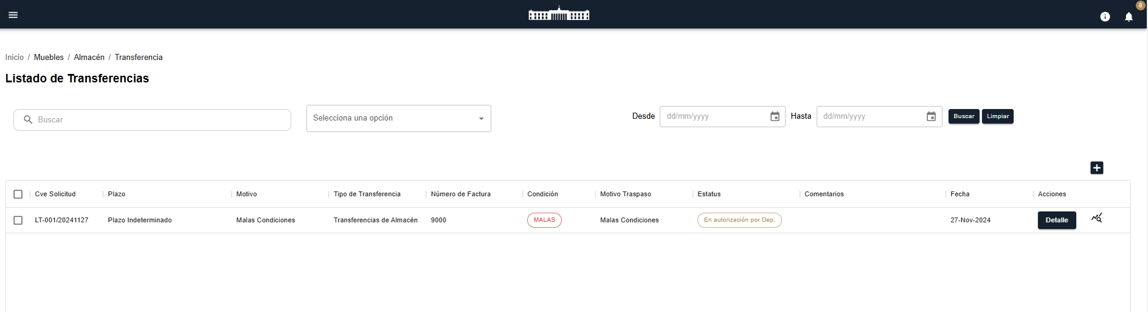

En la pantalla Detalles de Transferencia, el Administrador de Dependencia deberá revisar y decidir la acción correspondiente.

4.2 Visualización de Datos Generales:

* + La pantalla mostrará todos los datos generales del registro de transferencia, incluyendo:
    - Tipo de transferencia.
    - Número de activo(s).
    - Estado y observaciones.

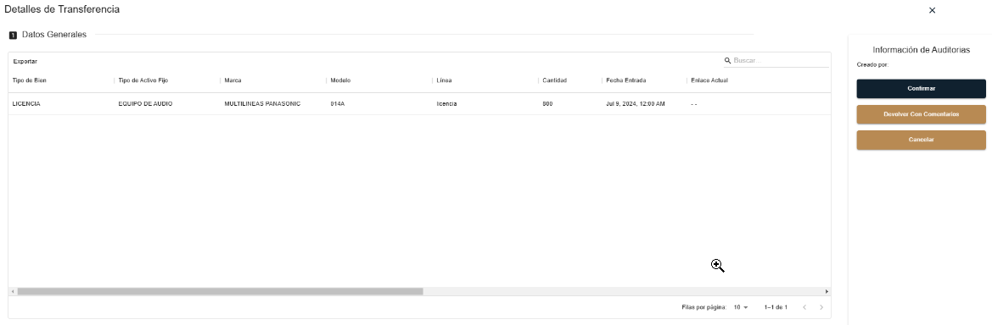

4.3 Acciones Disponibles:

* + Confirmar:
    - Al presionar este botón, el registro será autorizado y estará listo para continuar con el siguiente perfil, el Coordinador de Bienes Muebles (CBM).
    - Una vez confirmado, el estatus del registro cambiará a En revisión por CBM.
  + Devolver con Comentarios:
    - Si es necesario realizar ajustes, utilice esta opción para devolver el registro al perfil anterior.
    - Ingrese comentarios específicos indicando las correcciones requeridas.



Una vez confirme se mostrará el cambio de estatus.

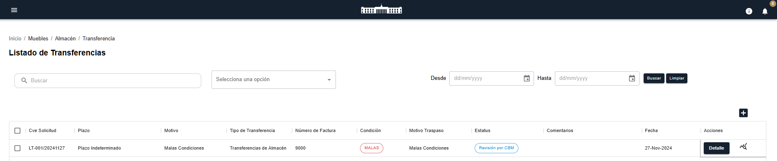

# 5. Confirmación por el Coordinador de Bienes Muebles (Confirmar Transferencia)

Una vez autorizada la transferencia por el Administrador de Dependencia, el proceso continúa con el perfil **Coordinador de Bienes Muebles (CBM).**

* 1. **Inicio de Sesión:**
  + Acceda al sistema con las credenciales del perfil **Coordinador de Bienes Muebles**.

**5.2 Navegación al Módulo de Transferencias:**

* + Desde el menú principal, seleccione **Muebles** y luego el submenú **Transferencias**.



**5.3 Visualización del Listado de Transferencias:**

* + Localice el registro correspondiente en el listado de transferencias.
  + Haga clic en el botón **Detalles** para acceder a la pantalla **Detalles de Transferencia**.

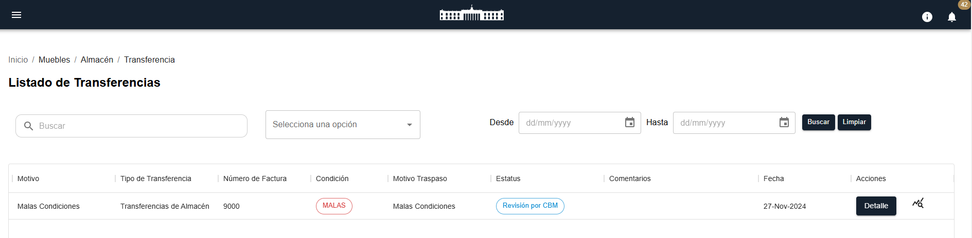

* 1. **Acciones Disponibles:**
  + **Confirmar:**
    - Presione este botón para confirmar la transferencia.
    - El registro pasará al perfil **Jefatura de Almacén** para ser turnado al **Asistente Administrativo**.
  + **Devolver con Comentarios:**
    - Si se requieren ajustes, utilice esta opción para devolver el registro e incluir comentarios específicos.

**Nota:** El Coordinador de Bienes Muebles debe asegurarse de que toda la información sea precisa antes de confirmar.

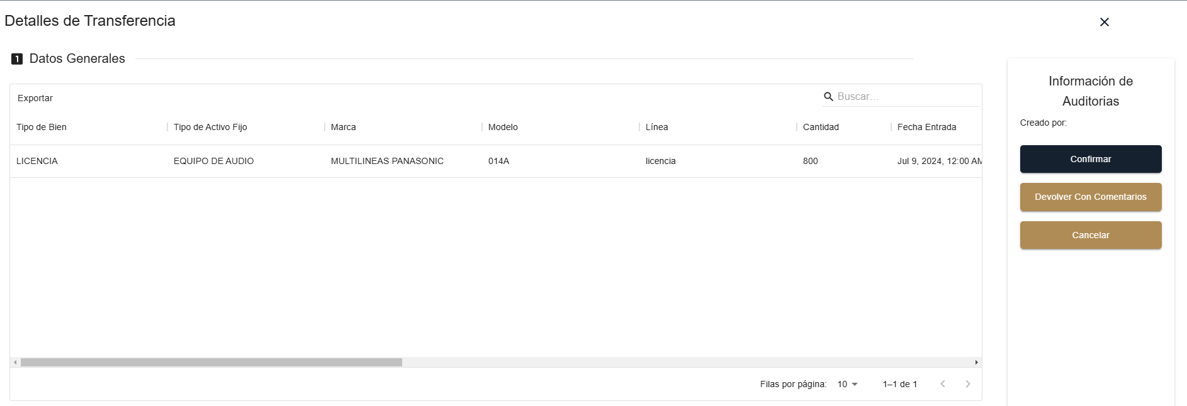

Una vez confirme se mostrará el cambio de estatus.

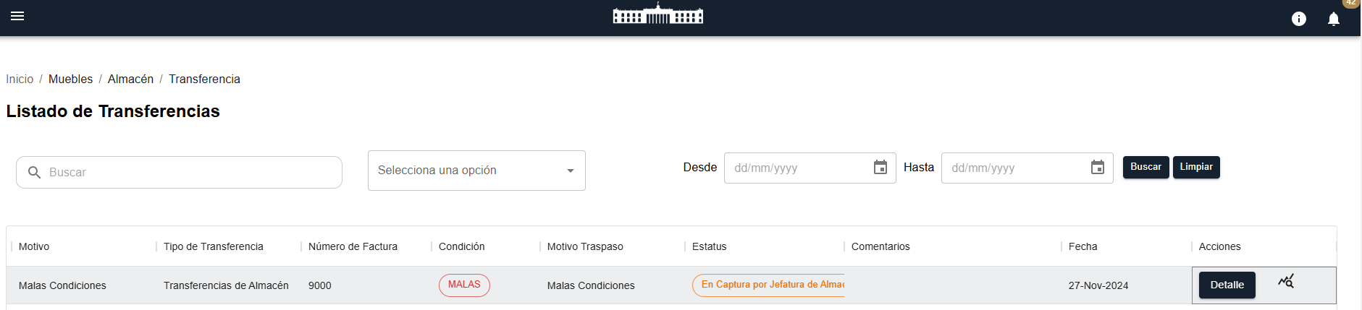

# 6. Turnar al Asistente Administrativo por la Jefatura de Almacén

Después de la confirmación realizada por el Coordinador de Bienes Muebles, el siguiente paso corresponde al perfil **Jefatura de Almacén**. Este perfil se encargará de turnar el registro al **Asistente Administrativo**.

* 1. **Inicio de Sesión:**
  + Acceda a la plataforma utilizando las credenciales del perfil **Jefatura de Almacén**.

**6.2 Navegación al Módulo de Transferencias:**

* + Desde el menú principal, seleccione **Muebles** y luego el submenú **Transferencias**.

**6.3 Visualización del Listado de Transferencias:**

* + Ubique el registro correspondiente en el listado de transferencias.
  + Haga clic en el botón **Detalles** para abrir la pantalla **Detalles de Transferencia**.

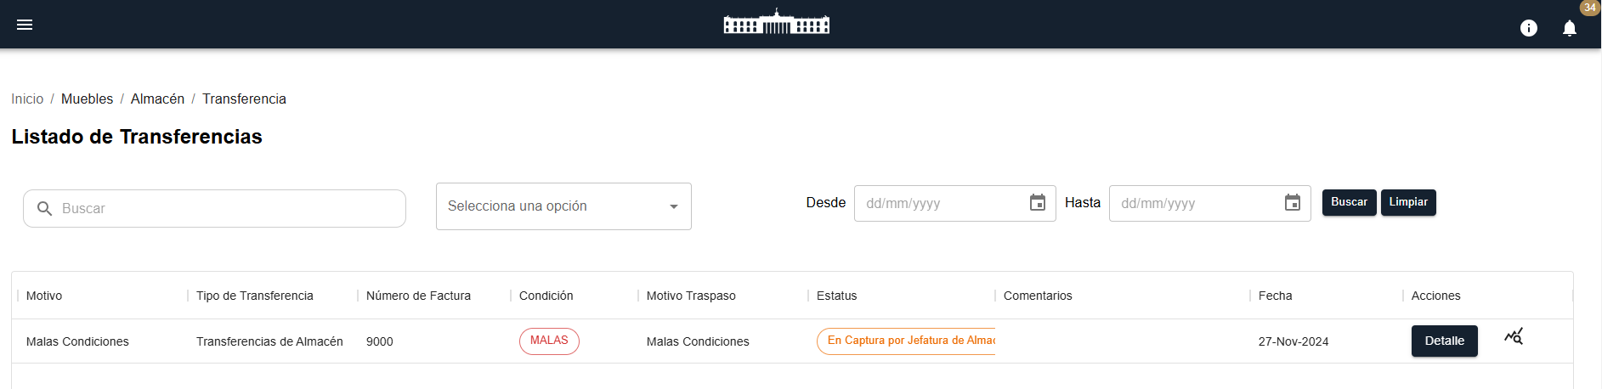

**6.4 Turnar al Asistente Administrativo:**

* + En la pantalla de detalles, localice el botón **Turnar al Asistente Administrativo**.
  + Presione este botón para enviar el registro al siguiente perfil Asistente Administrativo

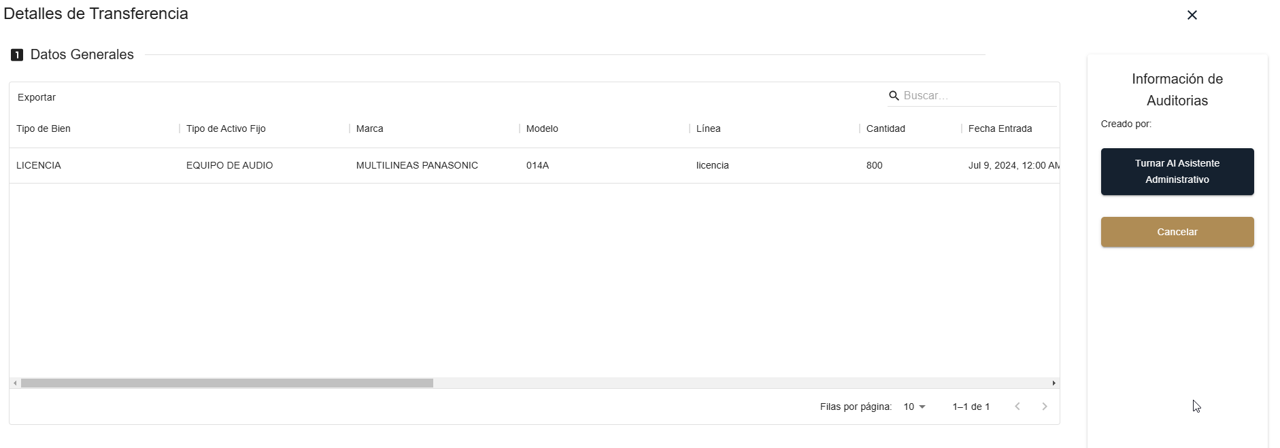

Una vez confirme se mostrará el cambio de estatus.



# 7. Confirmación por el Asistente Administrativo

Una vez que el registro ha sido turnado al Asistente Administrativo, este perfil debe confirmar que el proceso interno está en curso. Siga los pasos a continuación:

* 1. **Inicio de Sesión:**
  + Acceda al sistema con las credenciales del perfil **Asistente Administrativo**.

**7.2 Navegación al Módulo de Transferencias:**

* + Desde el menú principal, seleccione **Muebles** y luego el submenú **Transferencias**.

**7.3 Visualización del Listado de Transferencias:**

* + Localice el registro correspondiente en el listado de transferencias.
  + Haga clic en el botón **Detalles** para abrir la pantalla **Detalles de Transferencia**.

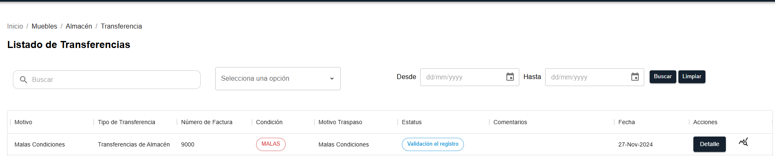

* 1. **Confirmación del Registro:**
  + En la pantalla de detalles, presione el botón **Confirmar Registro**.
  + Esto indica que el proceso interno está en marcha y completa el flujo de la transferencia.

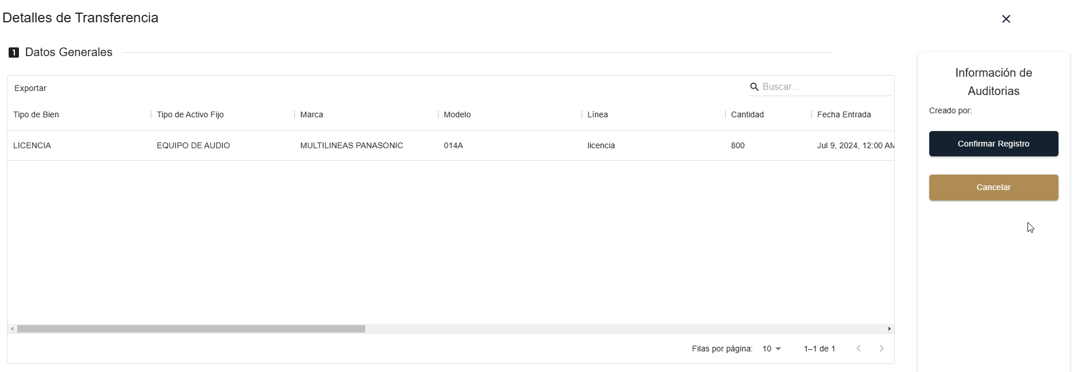

**7.5 Preparación para la Asignación de Lote y Generación de Formatos:**

* + La transferencia estará lista para:
    - **Asignación de lote.**
    - **Generación del formato FDRP003** para la recaudación de firmas.

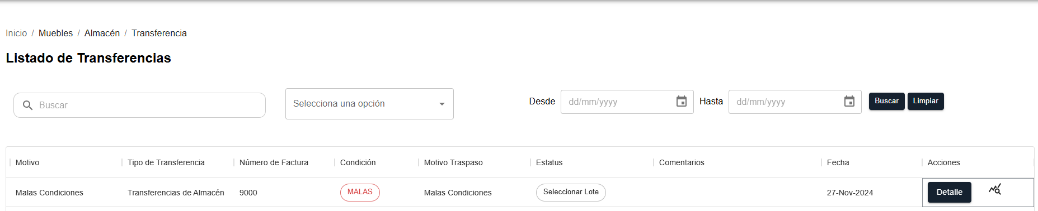

# 8. Selección de Lote y del Proceso por el Jefe de Finalización Almacén

El último paso en el proceso de transferencia corresponde al perfil **Jefe de Almacén**, quien se encargará de seleccionar el lote, gestionar los documentos requeridos y finalizar el registro.

* 1. **Inicio de Sesión:**
  + Acceda al sistema con las credenciales del perfil **Jefe de Almacén**.

**8.2 Navegación al Módulo de Transferencias:**

* + Desde el menú principal, seleccione **Muebles** y luego el submenú **Transferencias**.

**8.3 Visualización del Listado de Transferencias:**

* + Localice el registro correspondiente en el listado.
  + Haga clic en el botón **Detalles**.

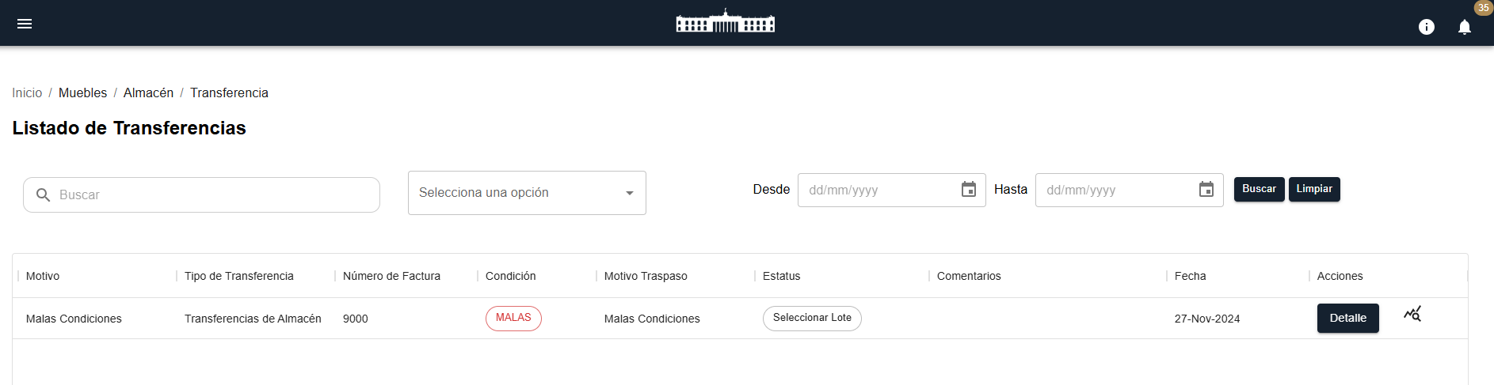

* 1. **Seleccionar Lote:**
  + En la pantalla **Detalles de Transferencia**, busque el botón **Seleccionar Lote** debajo de los datos generales y presione clic.

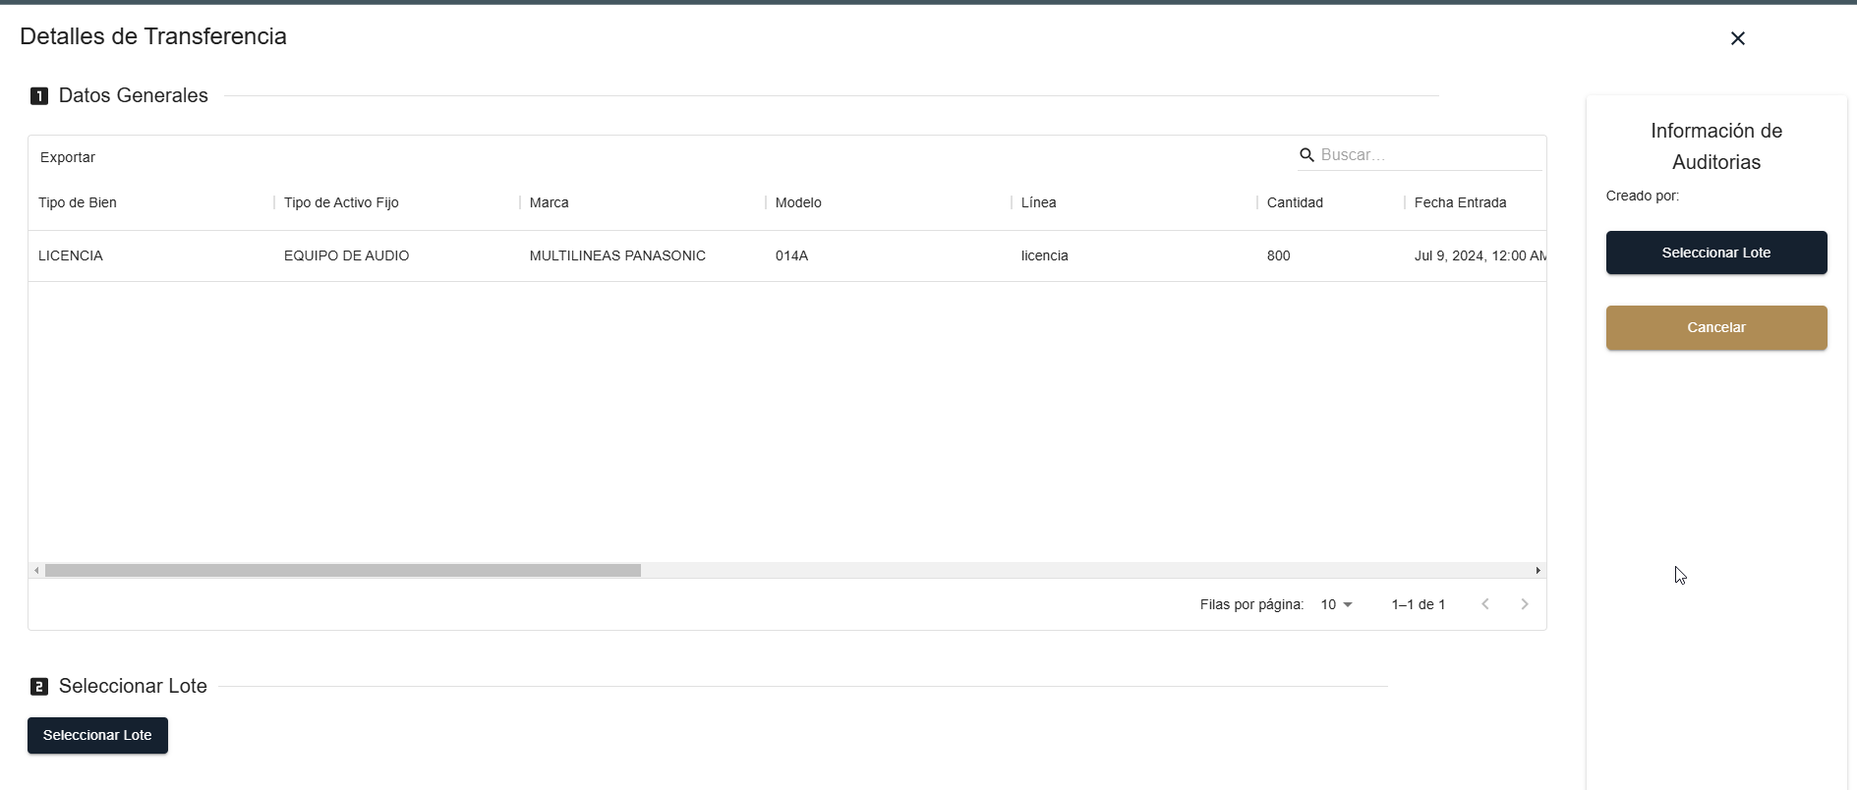

* + Se abrirá una nueva ventana donde podrá:
    - Seleccionar un lote existente.

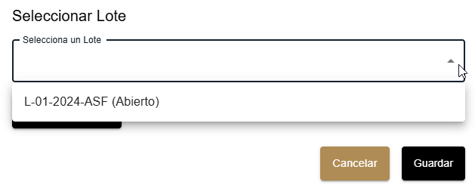

* + - Crear un nuevo lote ingresando los datos requeridos.

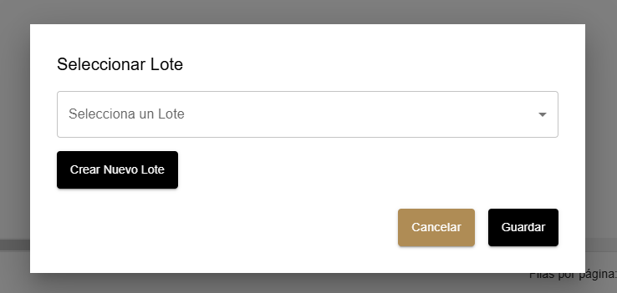

* + Presione “**Guardar”** para confirmar la selección.

**8.5 Confirmación del Lote:**

* + Regrese a la sección **Información de Auditorías** y presione **Seleccionar Lote** para verificar que el lote ha sido asignado correctamente.

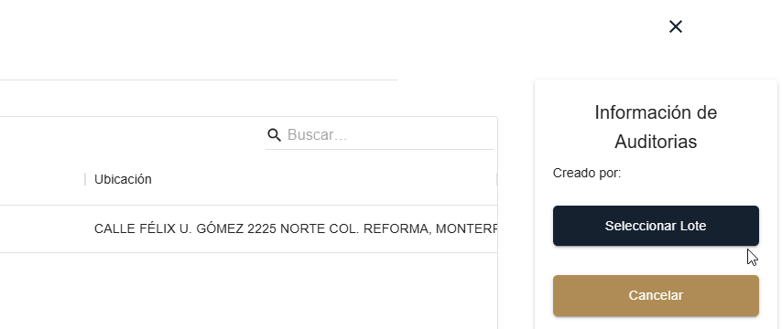

# 9. Carga del Formato FDRP003

* 1. **Descarga del Formato:**
  + En el listado de transferencias, haga clic en **Detalles** del registro correspondiente.

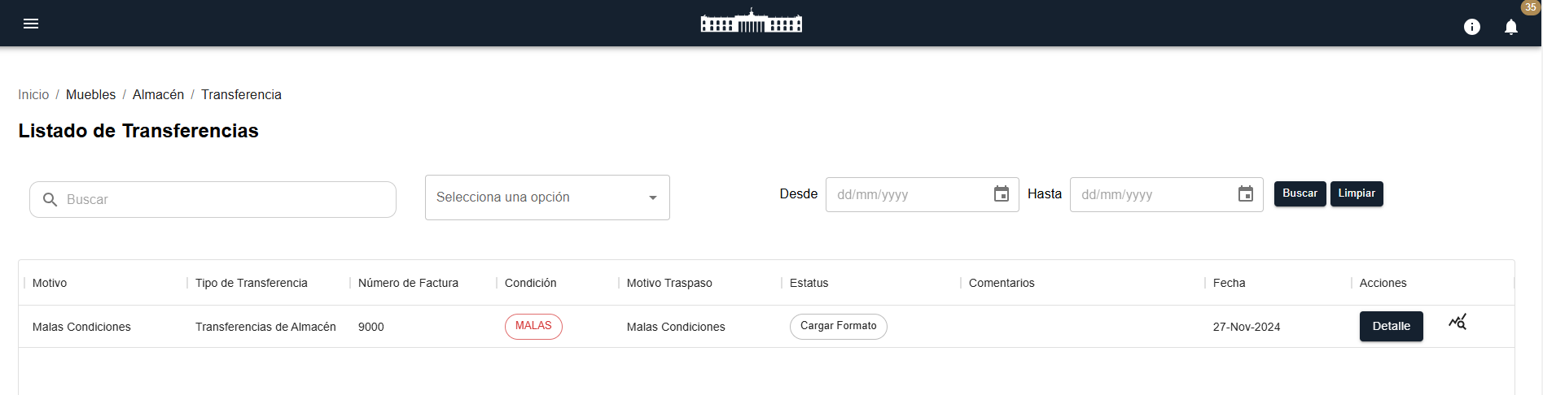

* + Vaya a la sección **Documentos de Soporte** y, en la columna **Acciones**, presione el botón **Descargar Formato**.

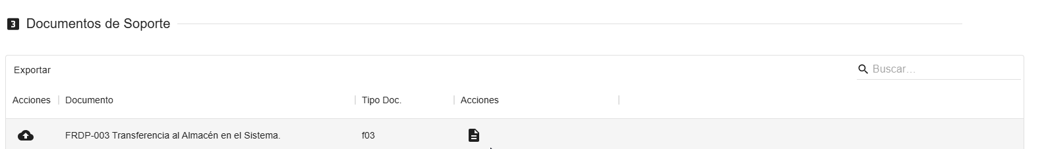

* + El formato se descargará en **Word** para que sea editable y se pueda utilizar para la recaudación de firmas.

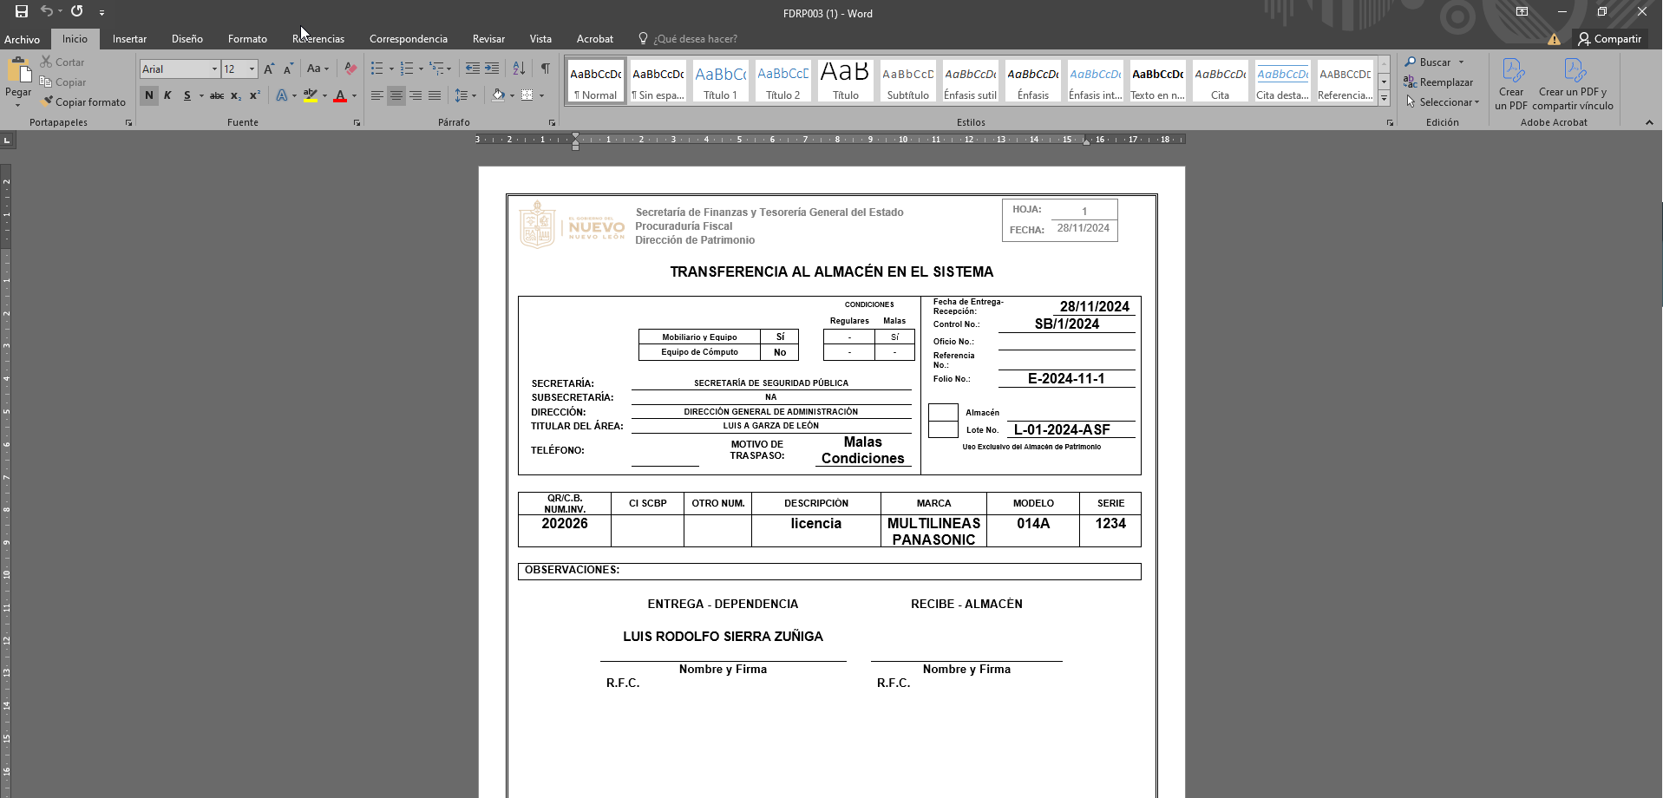

**9.2 Carga del Formato Firmado:**

* + Una vez firmado el formato, regrese a la sección **Documentos de Soporte**.
  + Presione el botón **Cargar Archivo**, seleccione el archivo desde su dispositivo y guárdelo en el sistema.

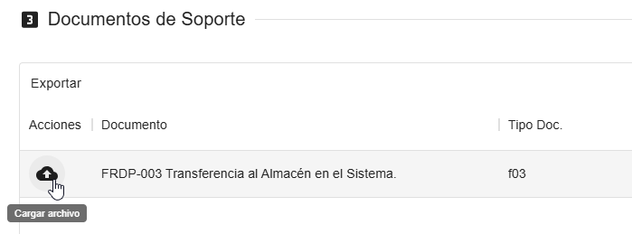

**Pulse en seleccionar archivo para cargar el archivo.**

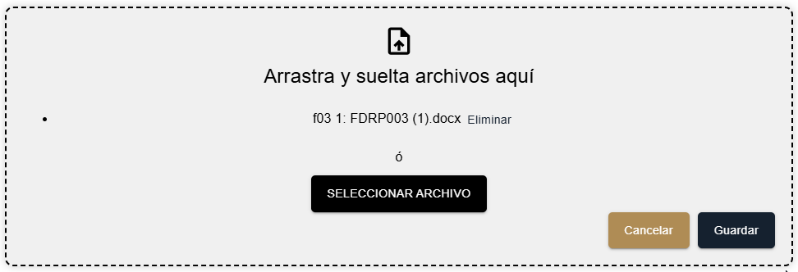

**Busque en el directorio de su equipo y pulse abrir para cargar el archivo.**

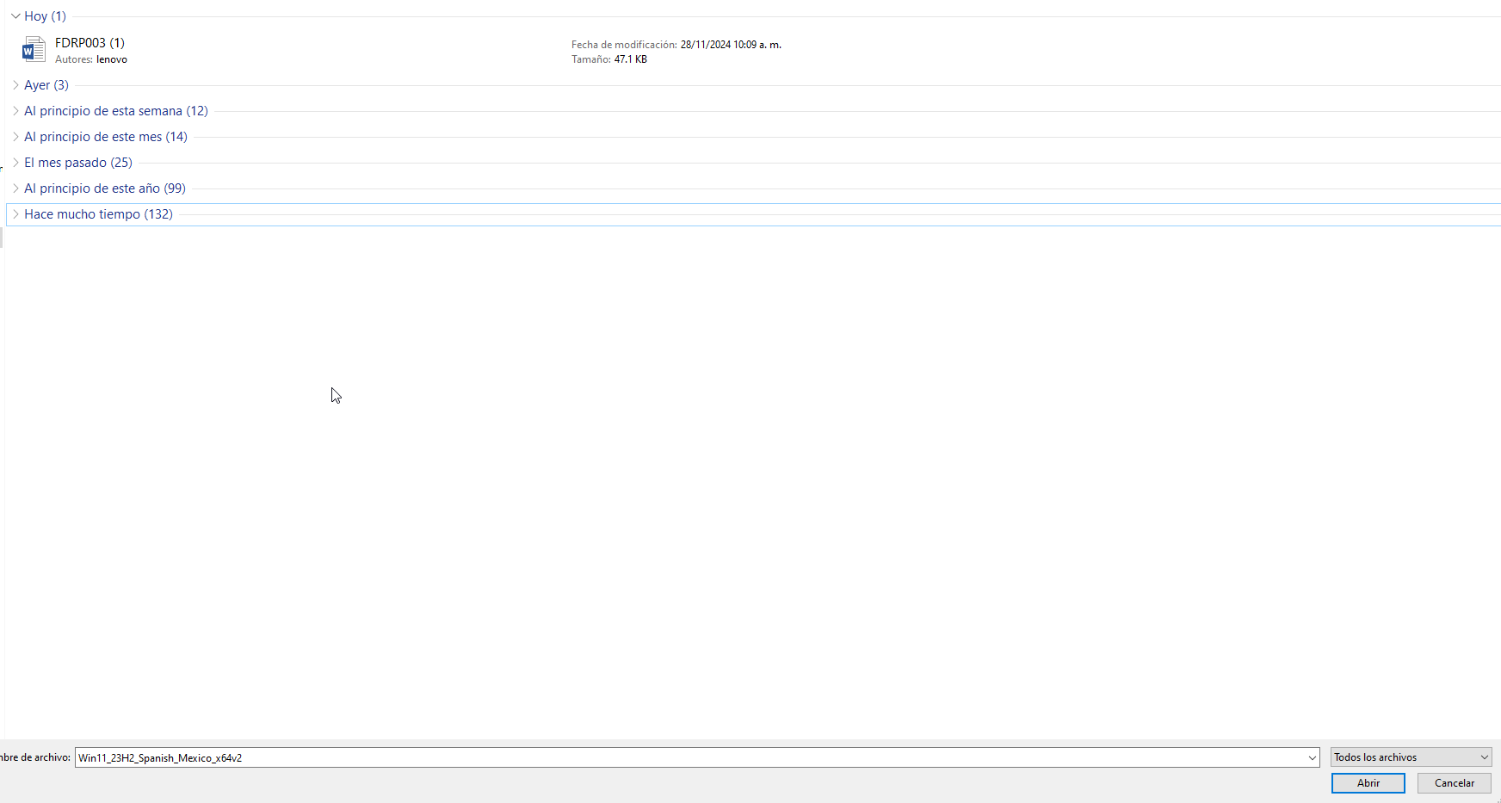

# 10. Finalización del Registro

**10.1 Cargar el Formato Final:**

* + En la sección **Información de Auditorías**, presione el botón **Cargar Formato** para registrar el documento final.

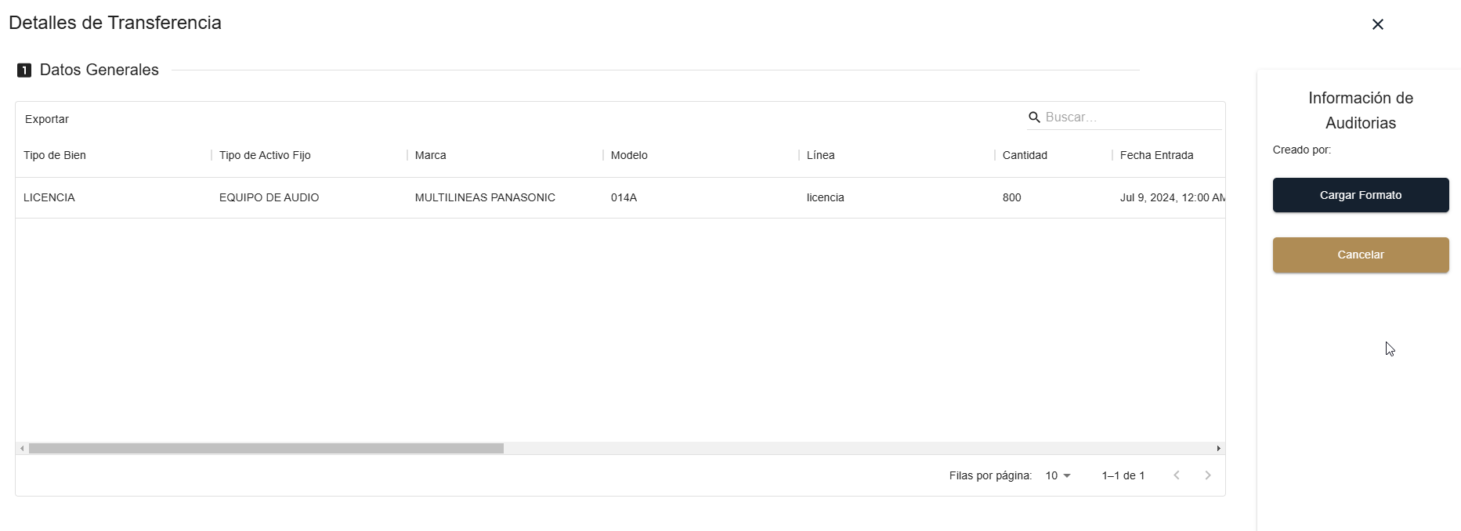

**10.2 Finalización de la Transferencia:**

* + Una vez completados los pasos anteriores, el registro de la transferencia aparecerá en el listado con el **estatus de Finalización de la Transferencia**.

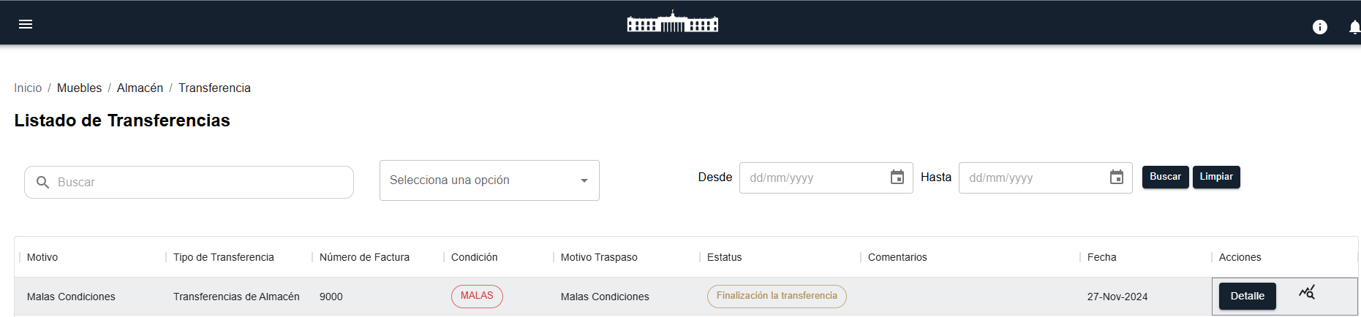

**Nota:** Verifique todos los datos antes de finalizar el proceso para garantizar la correcta ejecución y documentación de la transferencia.